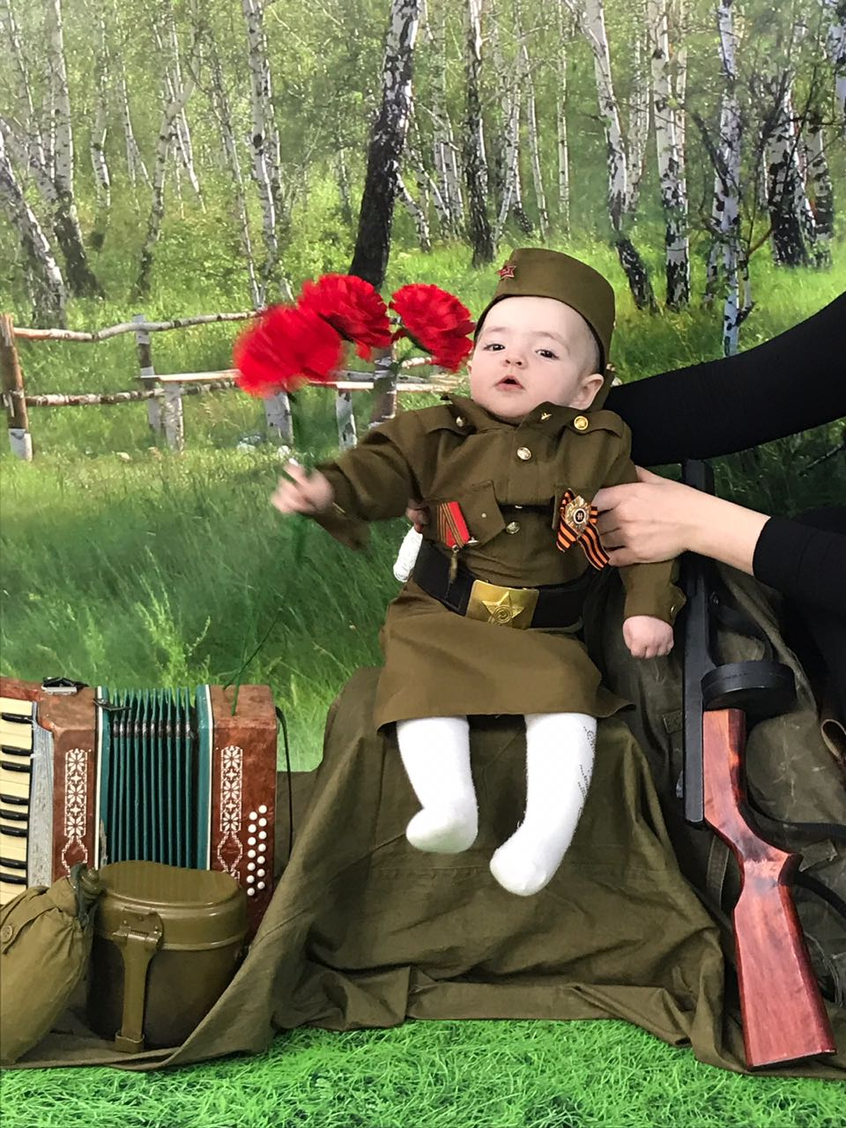

Я тоже поздравляю ВСЕХ! Это я, УМКА.

Возложение к Вечному огню 9 мая 2018 год
В этом году 9 Мая вся страна отмечает 73-летие со дня легендарной п обеды над фашизмом. Этот День Великой Победы празднуют не только ветераны ВОВ, но и их дети, внуки, правнуки. История этого великого праздника еще раз напомнила всем нам о героизме и патриотизме всех защитников нашей Родины. День Победы – это праздник в честь всех тех, кто подарил нам мир на этой земле! Возлагать цветы к Вечному огню в преддверии Дня Победы – давняя хорошая традиция нашего коллектива ДОУ№3. Это знак памяти и скорби, бессловесное «спасибо» участникам ВОВ за мирное небо.
Память и благодарность воинам-освободителям нашей Родины навсегда останется в наших сердцах.

